# Reporte del estado del equipo contra el plan

Gráfica de Horas planeadas acumuladas vs Horas actuales acumuladas.

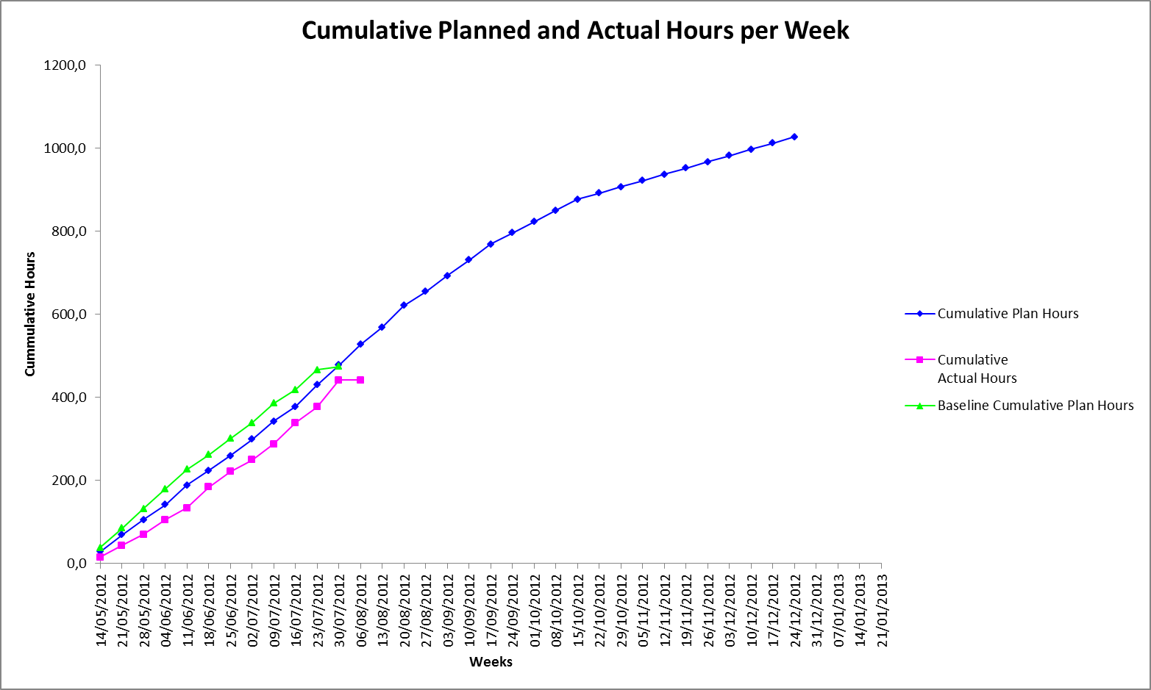

Gráfica de Horas planeadas vs Horas actuales por semana

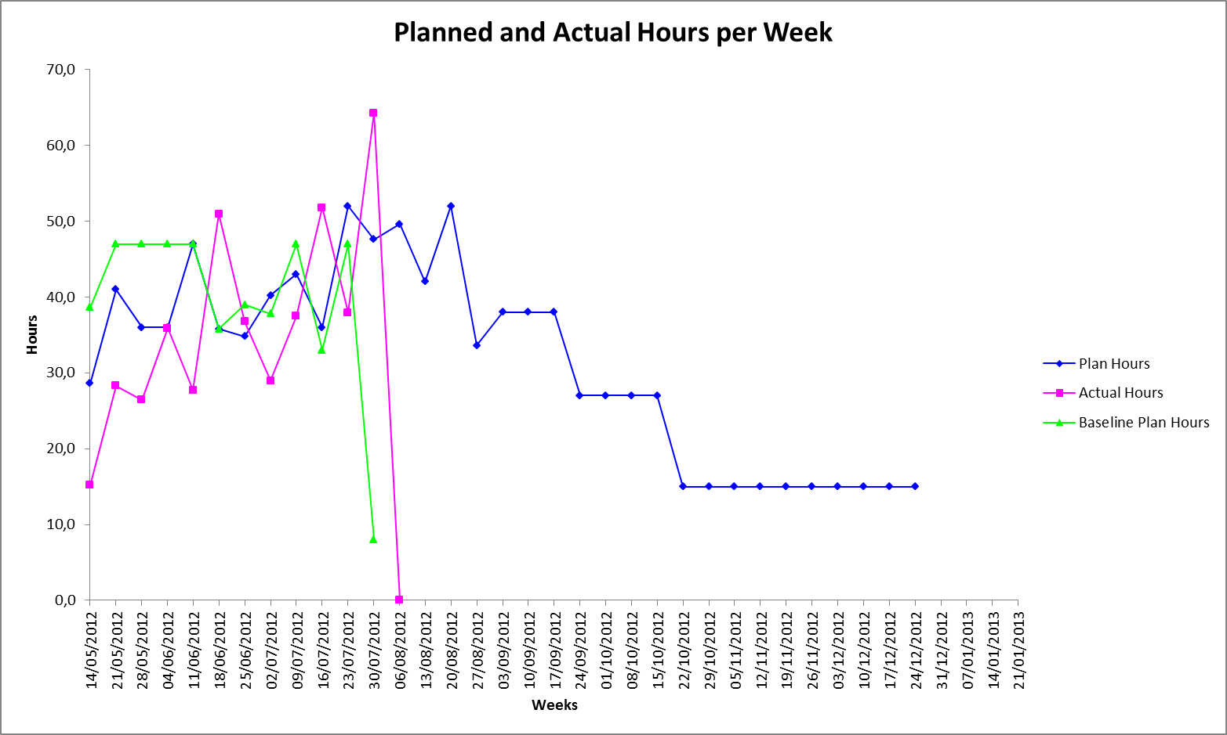

* Las horas comprometidas para esta semana fueron de 47,6, y se lograron 64,3 por lo la meta para la semana 12 del proyecto se alcanzó, sin embargo a pesar de lograr la meta para la semana la herramienta predice tres semanas más para finalizar el proyecto. Actualmente en el proyecto se han invertido un total de horas de 441,7 y el valor planeado es de 478 horas.

Gráfica de valor ganado acumulado

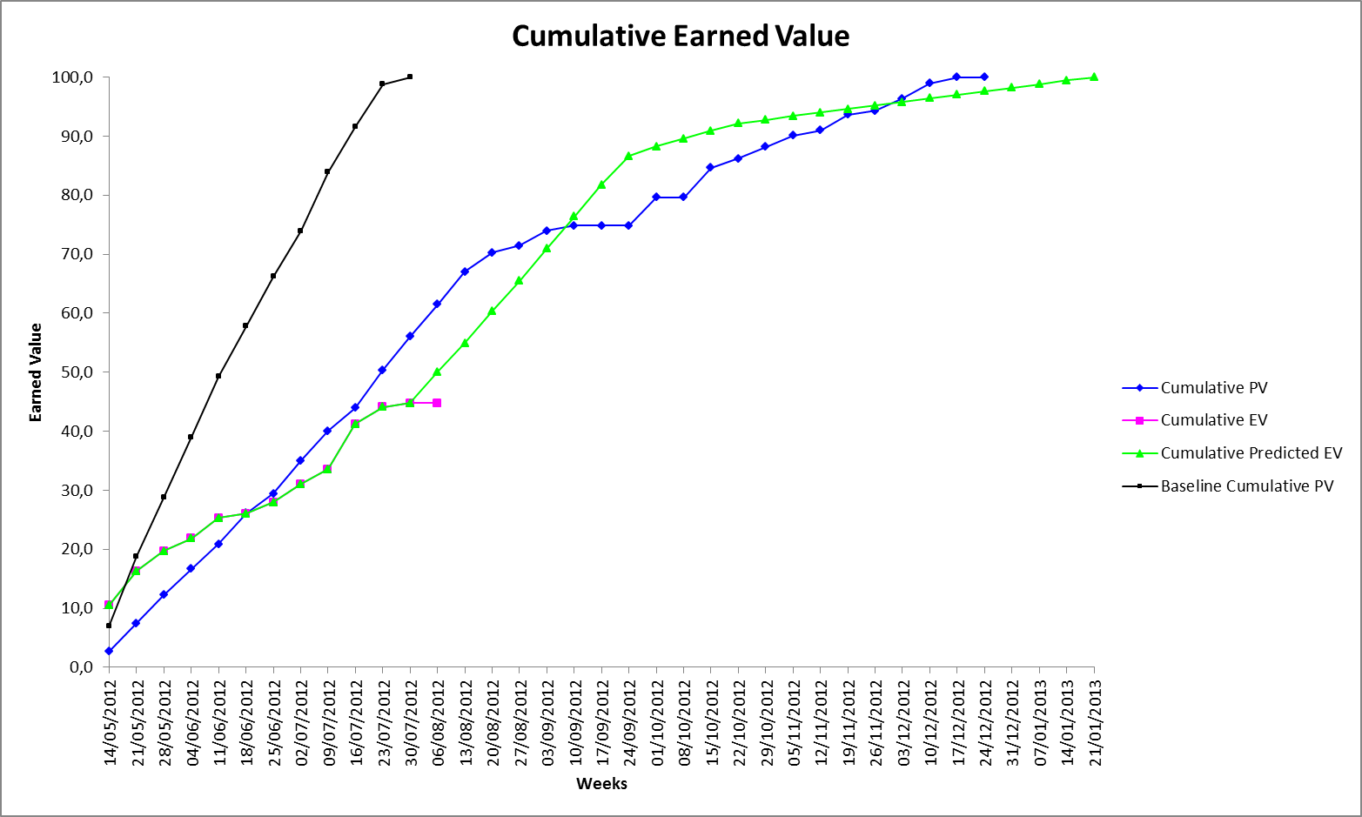

Gráfica de valor ganado por semana

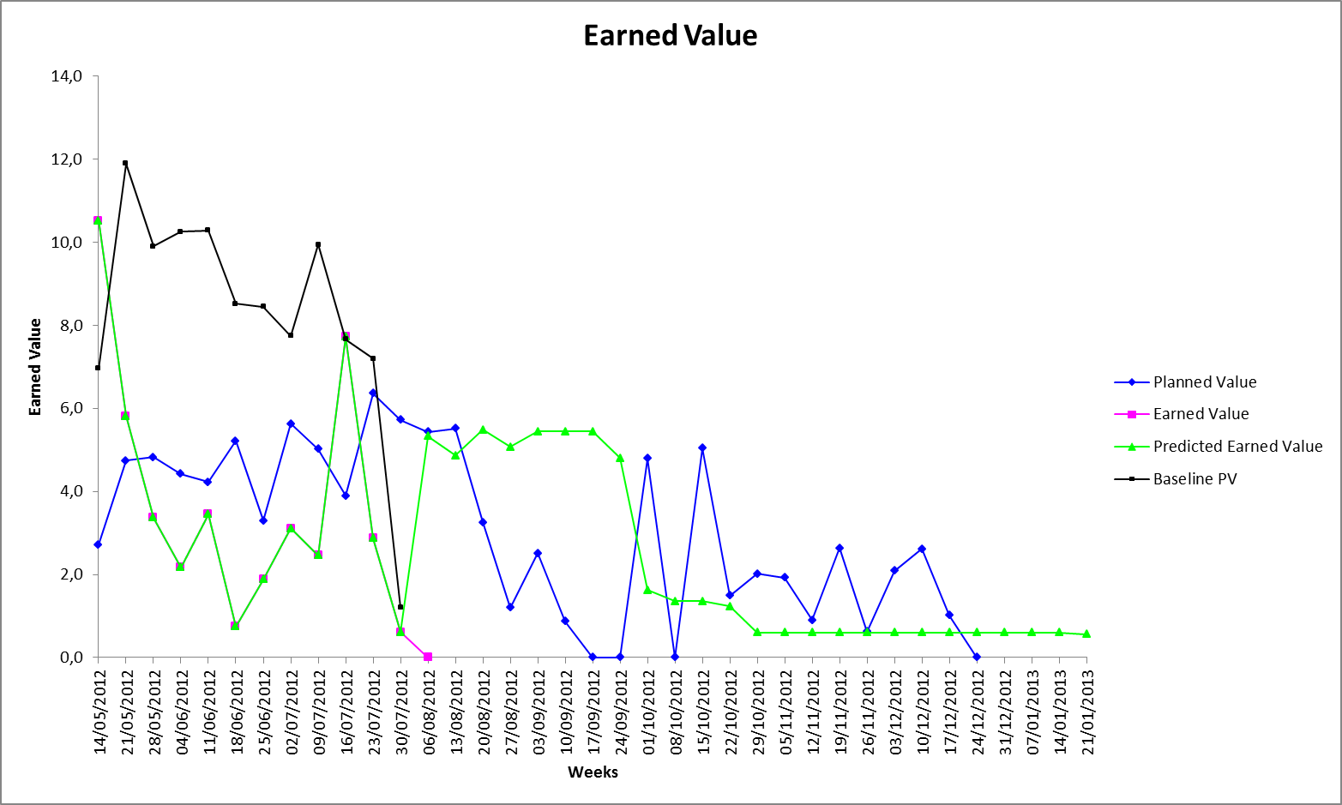

Se tiene un valor ganado actual de 44.7 y el planeado es de 56.1, la herramienta predice que en base a los históricos obtenidos, se terminara en tres semanas más después de lo planeado. Debe considerarse las horas de las actividades que se quedaron en progreso que fue de 85,1 posiblemente estas actividades provocaron que se extendiera el proyecto. La herramienta también muestra que el incremento de task hours se dio de un 85.7%; adicionalmente puede notarse que la semana para terminar los baselines del primer ciclo, fue la semana 11.

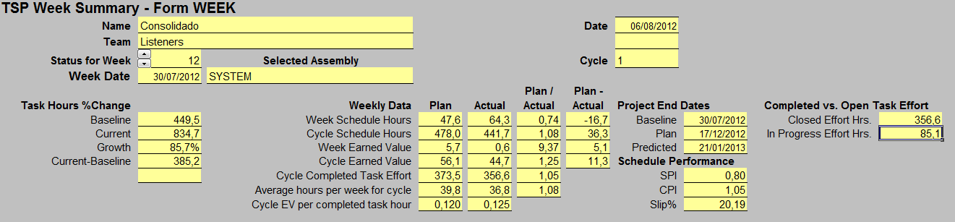

Fechas probables de finalización para cada recurso

Las fechas de terminación varian entre el 24 de septiembre de 2012 y el 21 de enero de 2013, como se visualiza a continuación.

